Osnovna šola Frana Erjavca Nova Gorica
Kidričeva ulica 36, 5000 Nova Gorica

PLAN DELA ZA PETEK, 9.4.2020
PETEK
MAT | Pisno deljenje
DRU | Velika noč
GUM
LUM | Barvanje pirhov
LUM | Barvanje pirhov

MATEMATIKA
Reši delovni list.
DRUŽBA
Pomagaj staršem pri pripravi velikonočnih jedi. Če velike noči ne praznuješ, izkoristi čas za ponovitev snovi pri družbi.
LIKOVNA UMETNOST
Danes je čas za barvanje velikonočnih pirhov. Trdo kuhana jajca čim lepše okrasiš. Lahko jih barvaš s tempera barvami, lahko lepiš nalepke, lahko kupiš posebne barve, prav za barvanje pirhov. Katerakoli tehnika je v redu.

Lahko pa poskusiš tako: Naberi liste različnih rastlin ( detelje, listi dreves, …) nato položi izbran list na jajce (surovo) in ga zavij v najlonsko nogavico ( vprašaj mamo, gotovo ima kakšno doma). V vodo stresi kavo, ali liste čebule, ali rdečo peso, odvisno od barve, ki jo želiš. Nato jajca skuhaj v tej vodi. Ko bodo kuhana jih boš odvil iz najlonske nogavice in ostal bo odtis lista.
Lahko pa tudi jajca obdate z elastikami in te bodo po kuhanju za seboj pustile črte.

https://www.ringaraja.net/clanek/pirhi-v-naravnih-barvah_1619.html - za napotke glede barv.
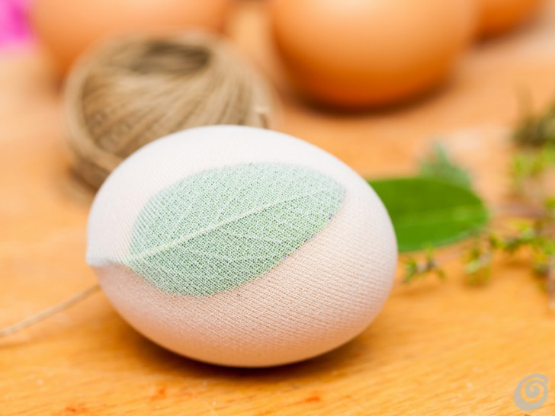

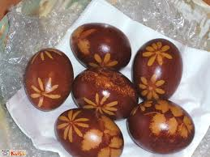

Končane izdelke pa le poslikaj in mi pošlji

